Тема 22. Геометрическая оптика. Справочный блок

Закон прямолинейного распространения света

Закон отражения света. Построение изображений в плоском зеркале

Закон преломления света. Показатель преломления

Явление полного внутреннего отражения от границы двух сред

Линза. Фокус линзы

Построение изображения в линзе

Формула тонкой линзы. Увеличение изображения в линзе

Оптические приборы. Системы линз

Закон прямолинейного распространения света
Описанием, трактовкой, предсказанием явлений, связанных с формированием зрительных образов у человека, занимается раздел физики, называемый оптикой.
В оптике в качестве источника света рассматриваются как непосредственные излучатели света (Солнце, свеча, лампа накаливания, лазер), так и отражатели (Луна, зеркало, освещенное здание и т.д.) (рис. 1).
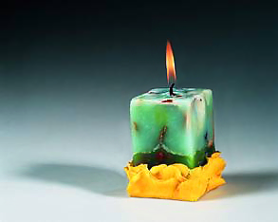 | 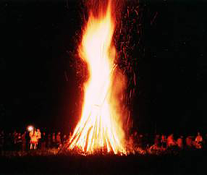
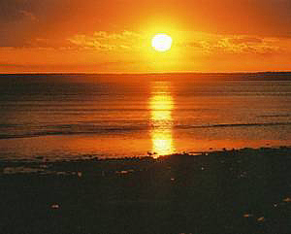 | 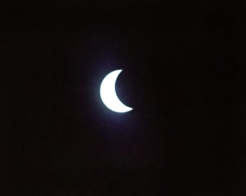
Рис. 1
В начале XVII в. в физике сформировался раздел, называемый геометрической оптикой, который с помощью прямолинейного хода лучей в однородной среде и их преломления на границах раздела сред описывает принципы формирования изображений на сетчатке глаза или на экране. Еще одним основным понятием геометрической оптики является понятие точечный источник света – источник лучей.
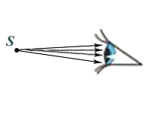
Рис. 2
Понятия точечный источник и луч в геометрической оптике эквивалентны понятиям точка и луч в математике.
Геометрическая оптика не касается вопроса о природе света.
Считается, что о положении точечного источника света S человек судит по расположению точки пересечения лучей попадающих в зрачок его глаза (рис. 2).
Обобщением такого представления о местоположении источника света является закон прямолинейного распространения света. Он гласит: в однородной среде свет распространяется прямолинейно.
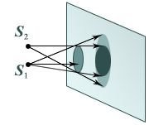
Рис. 3
Чаще всего прямолинейное распространение света мы наблюдаем в воде или в воздухе, которые считаем однородными. Прямолинейность распространения света проявляется в образовании тени от непрозрачного тела, если его освещают точечным источником света. Если тот же предмет освещают двумя точечными источниками света S₁ и S₂ (рис. 3) или одним протяженным источником, то на экране возникают участки, которые освещены частично и носят название полутени. Примером образования тени и полутени в природе является солнечное затмение.
Воздух и вода могут быть и неоднородными, хотя это может быть незаметно для глаза. В таких средах возможно наблюдение природного явления как мираж.
Если благодаря свойствам среды, в которой распространяются лучи, или с помощью оптических устройств лучи меняют свое направление, то лучи, выходящие из источника света, могут пересекаться (рис. 4,а) или рассеиваться (рис. 4,б).
Местонахождение изображения точечного источника света S₁ определяют по пересечению двух лучей (рис. 4,а) или по пересечению их продолжений (рис. 4, б).
Каждый луч показывает направление переноса энергии от источника. При пересечении лучей возникает точка, где энергия концентрируется. Если в этом месте поставить экран, то на нем можно наблюдать светящуюся точку, которую называют действительным изображением S₁ точечного источника S (рис. 4,а).
Если лучи, идущие от источника, рассеялись, то они идут так, что глаз воспринимает их идущими из точки S₂, которая называется мнимым изображением источника S (рис. 4,б).
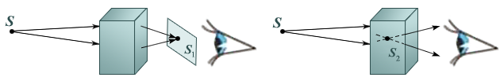
Рис. 4
Реальные источники света имеют конечные размеры. В этом случае их рассматривают как совокупность точечных источников, расположенных друг относительно друга в определенном порядке. Так, с помощью отдельных светящихся лампочек формируется изображение на уличных рекламных щитах.
В геометрической оптике также используется понятие пучок света, или световой пучок, представляющий собой совокупность лучей, заполняющих некоторую область пространства.

Закон отражения света. Построение изображений в плоском зеркале
Среди простейших оптических явлений – поглощение света, его рассеяние, отражение и преломление.
Полное поглощение света поверхностью тела мы воспринимаем как черный цвет поверхности; частичное поглощение света может восприниматься как окрашивание поверхности в определенный цвет, в том числе и в серый.
Отражение света от некоторой поверхности, разделяющей пространство на две части, означает изменение направления переноса энергии света таким образом, что свет продолжает распространяться в первоначальной среде. Если пучок параллельных лучей падает на неровную поверхность, то направление лучей меняется случайным образом, и говорят о рассеянии света (рис. 5,а).
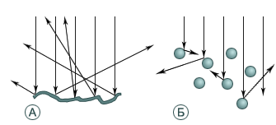
Рис. 5
Явление рассеяния света может наблюдаться и в системе мелких частиц, взвешенных в однородной среде (рис. 5,б).
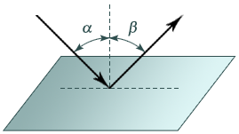
Рис. 6
При отражении пучка света от гладкой поверхности можно обнаружить, что луч падающий и луч отраженный (рис. 6) лежат в одной плоскости с перпендикуляром к границе раздела сред, восставленным в точке падения. Угол падения α равен углу отражения β:
α = β.
Это утверждение называют законом отражения света.
Модельная гладкая плоскость, отражающая все падающие на нее лучи, называется плоским зеркалом. Реальными телами, которые могут быть описаны такой моделью, являются полированный кусок металлической пластины, поверхность жидкой ртути в широком сосуде, полированное плоское стекло, покрытое слоем серебра или алюминия.
Расположим перед зеркалом светящуюся точку S (рис. 7,а) и проведем из нее два луча:
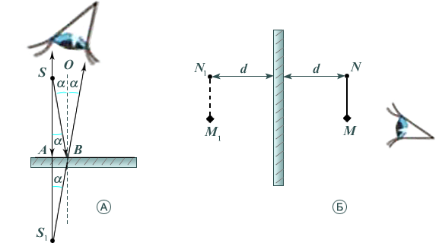
Рис. 7
один – перпендикулярно плоскости зеркала, другой – под произвольным углом α. Первый отразится перпендикулярно этой плоскости, т.е. «сам в себя», второй – под углом, равным углу падения α. Продолжение второго луча за плоскость зеркала дает пересечение с продолжением первого луча в точке S₁, которая является мнимым изображением точки S. Легко доказать, что S₁A = SA, независимо от угла α. Изображение светящейся точки в плоском зеркале всегда расположено в точке за плоскостью зеркала, лежащей на продолжении перпендикуляра, проведенного из источника света к плоскости зеркала, причем на расстоянии, равном расстоянию от источника света до зеркала. Это изображение формируется всеми лучами, идущими от источника и отражающимися от зеркала, поэтому если закрыть часть плоского зеркала непрозрачной тканью, то изображение будет формироваться всеми остальными лучами.
Отрезок MN (рис. 7,б), являющийся совокупностью светящихся точек, даст в плоском зеркале изображение в виде отрезка M₁N₁, причем это изображение не только мнимое, но и прямое (не перевернутое) в натуральную величину (не увеличено и не уменьшено). Когда источником отраженного света является человек, рассматривающий себя в зеркале, то возникает желание назвать его перевернутым, однако это не так: голова человека остается сверху, правая рука отражается с той же стороны, где располагается по отношению к глазам сама рука.

Закон преломления света. Показатель преломления
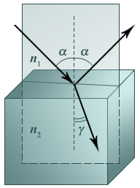
Рис. 8
Ряд веществ, например вода, при падении света на их поверхность отражают лишь малую долю света, но и не поглощают его. Тела, изготовленные из таких веществ, называются прозрачными.
При падении пучка света перпендикулярно границе раздела сред пучок в новой среде не меняет своего направления, а при падении пучка света под некоторым углом к поверхности он изменяет свое направление, т.е. преломляется (рис. 8). При этом оказывается, что луч падающий и луч преломленный лежат в одной плоскости с перпендикуляром к границе раздела двух сред, восставленным к точке падения. Между углом преломления γ и углом падения α выполняется следующее соотношение:
n₁ sin α = n₂ sin γ
где n₁ и n₂ – абсолютные показатели преломления двух сред. Это утверждение называют законом преломления света.
 | Анимация «Закон отражения и преломления света трехмерный»
Абсолютный показатель n преломления среды показывает, как будет преломляться луч на границе среда – вакуум. Таким образом, вакуум выступает в качестве некой абсолютной среды, которая используется для характеристики различных других сред. Абсолютный показатель преломления связан со скоростью света в среде и скоростью света в вакууме c:
n = c/.
Скорость распространения света в любой среде меньше, чем скорость распространения света в вакууме, поэтому абсолютный показатель преломления любой среды всегда больше единицы. Так, для воздуха он примерно равен 1,0003, для воды – 1,33. Среди известных веществ максимальный абсолютный показатель преломления у алмаза (n ≈ 2,5). Среда с большим абсолютным показателем преломления называется оптически более плотной средой. Абсолютный показатель преломления вещества является его индивидуальной характеристикой и заносится в справочные таблицы.
На рисунке 9 приведен ход лучей через прозрачное тело, называемое плоскопараллельной пластиной.
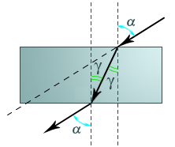
Рис. 9
Соблюдение законов преломления на двух гранях тела из оптически более плотного материала, чем окружающая среда, приводит к сохранению направления распространения луча.

Явление полного внутреннего отражения от границы двух сред
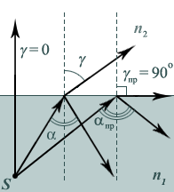
Рис. 10
Если источник света находится в среде с показателем преломления n₁ (рис. 10), то испускаемые им лучи, достигая границы данной среды со средой, характеризуемой показателем преломления n₂ < n₁, преломляются так, что угол преломления γ больше угла падения α: 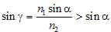. При этом часть падающего света, как на любой границе раздела, отражается в среду с показателем преломления n₁. Если значение угла падения α_{пр} таково, что угол преломления γ_{пр} = 90°, то свет не выходит в среду с показателем преломления n₂ < n₁, а полностью отражается в среду, где находится источник. Такое явление называется явлением полного внутреннего отражения, а угол α_{пр}, соответствующий углу преломления γ = 90°, называется предельным углом полного внутреннего отражения и определяется равенством 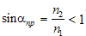. Полное внутреннее отражение наблюдается и при всех углах падения α > α_{пр}, что и объясняет название этого угла как предельного.

Для перехода света из воды в воздух 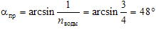. Открыв глаза под водой и рассматривая ее поверхность под углом, большим этого значения, вы не видите предметов над водой, поверхность воды снизу кажется зеркальной. При направлении взгляда из-под воды ближе к вертикали вы можете увидеть все, что расположено над ней.
Явление полного внутреннего отражения широко используется в современной компьютерной технике для организации оптоволоконной связи. Ее основу составляет шнур, собранный из тонких стеклянных нитей (волокон), вдоль которых свет распространяется с небольшими потерями из-за его поглощения. Покинуть волокно через боковую поверхность свет не может.

Линза. Фокус линзы
Линза является одним из величайших изобретений человечества. Линза позволила еще в XVII в., с одной стороны, создать телескоп и разрушить представления о том, что Земля – центр Вселенной, с другой – создать микроскоп и открыть микроорганизмы.
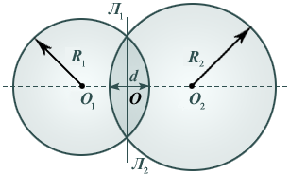
Рис. 11
Чаще всего встречается сферическая линза, которая представляет собой однородное прозрачное тело, ограниченное двумя сферическими поверхностями (рис. 11). Линия О₁О₂, соединяющая центры сфер, ограничивающие поверхность линзы, называется главной оптической осью линзы. Плоскость Л₁Л₂, проходящая через линию пересечения сфер, ограничивающих линзу, называется плоскостью линзы. Плоскость линзы перпендикулярна главной оптической оси линзы. Точка О пересечения плоскости линзы и ее главной оптической оси называется центром линзы. Отрезок оптической оси, заключенный между сферами, ограничивающими линзу, называется толщиной линзы d. Линза называется тонкой, если d << R₁ и d << R₂, где R₁ и R₂ – радиусы сфер, ограничивающих линзу. Эти радиусы называются радиусами кривизны поверхностей линзы.
Изучение преломления лучей, прилегающих к оптической оси, на сферических поверхностях, ограничивающих линзу, показывает, что лучи, проходящие через тонкую линзу из стекла в воздухе, обладают рядом свойств, позволяющих построить изображение источников света в этой линзе.
- На рисунке 12 представлены простейшие профили стеклянных линз: плоско-выпуклая (рис. 12,а), двояковыпуклая (рис. 12,б), плоско-вогнутая (рис. 12,в), и двояковогнутая (рис. 12,г). Первые две из них в воздухе являются собирающими линзами, а вторые две – рассеивающими. Эти названия связаны с тем, что в собирающей линзе луч, преломляясь, отклоняется в сторону оптической оси, а в рассеивающей наоборот.
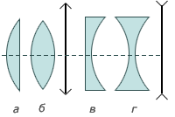
Рис. 12
- Лучи, идущие параллельно главной оптической оси, отклоняются за собирающей линзой (рис. 13,а) так, что собираются в точке, называемой фокусом. В рассеивающей линзе лучи, идущие параллельно главной оптической оси, отклоняются так, что в фокусе, находящемся со стороны падающих лучей, собираются их продолжения (рис. 13,б). Расстояние до фокусов с одной и другой стороны тонкой линзы одинаково и не зависит от профиля правой и левой поверхностей линзы.
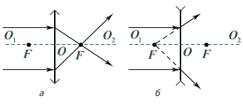
Рис. 13
- Луч, идущий через центр линзы (рис. 14,а – собирающая линза, рис. 14,б – рассеивающая линза), не преломляется.
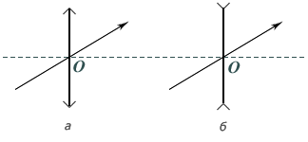
Рис. 14
- Лучи, идущие параллельно друг другу, но не параллельно главной оптической оси, пересекаются в точке (побочном фокусе) на фокальной плоскости, которая проходит через фокус перпендикулярно главной оптической оси (рис. 15,а – собирающая линза, рис. 15,б – рассеивающая линза).
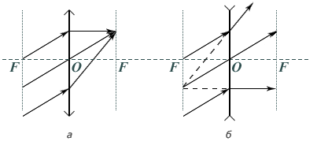
Рис. 15
- Фокусное расстояние f – расстояние от центра линзы до фокуса – зависит только от показателя преломления n материала линзы и радиусов кривизны сфер, ограничивающих поверхность линзы: например, для двояковыпуклой собирающей линзы, ограниченной сферами с радиусами R₁ и R₂,
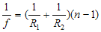

Построение изображения в линзе
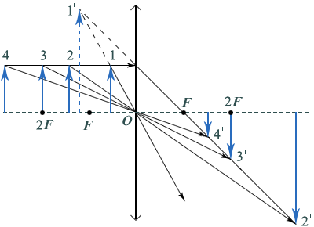
Рис. 16
При построении (рис. 16) изображения какой-либо точки (например, кончика стрелки)с помощью собирающей линзы, из этой точки выпускают два луча: параллельно главной оптической оси и через центр O линзы. В зависимости от расстояния от стрелки до линзы можно получить четыре типа изображения, характеристики которых описаны в таблице 1. При построении изображения отрезка, перпендикулярного главной оптической оси, его изображение оказывается также отрезком, перпендикулярным главной оптической оси.

Таблица 1

Расстояние а от предмета до линзы | Характеристика изображения
0 < а < F | Мнимое, увеличенное, прямое
F < а < 2F | Действительное, увеличенное, перевернутое
а = 2F | Действительное, в натуральную величину, перевернутое
а > 2F | Действительное, уменьшенное, перевернутое
В случае рассеивающей линзы изображение предмета может получиться только одного типа – мнимое, уменьшенное, прямое. В этом легко убедиться, проведя аналогичные построения конца стрелки с помощью двух лучей (рис. 17).
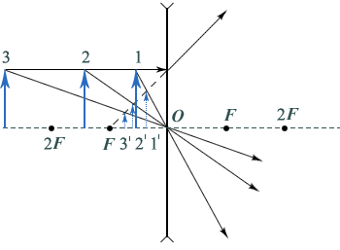
Рис. 17

Формула тонкой линзы. Увеличение изображения в линзе
Рассматривая геометрически ход лучей в тонкой собирающей линзе (рис. 18), можно показать, что расстояние а от точечного источника до линзы связано с расстоянием b от линзы до его изображения и фокусным расстоянием f линзы соотношением.
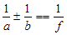
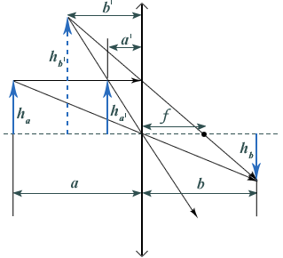
Рис. 18
Это соотношение и называют формулой тонкой линзы. Знак «–» в ней ставится в случае мнимого изображения.
Величина 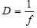называется оптической силой линзы. Если фокусное расстояние f выражено в метрах, то оптическая сила линзы D получается в диоптриях (дптр).
Если рассматривать рассеивающую линзу,то формула тонкой линзы запишется так:
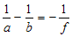
где a, b, f соответствующие расстояния (положительные числа).
Оптическая сила рассеивающей линзы считается отрицательной, т.е.
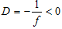
Часто фокусное расстояние рассеивающей линзы, считают отрицательным.
Формула тонкой линзы и проведенные построения позволяют сделать вывод об отношении линейных размеров протяженного изображения к линейным размерам протяженного источника. Отношение размера изображения в направлении, перпендикулярном главной оптической оси, к размеру предмета в этом направлении называется линейным увеличением предмета в тонкой линзе (обозначается буквой Г). Для тонкой линзы можно доказать, что при любом типе изображения линейное увеличение равно:
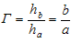
где a и b – расстояния от предмета до линзы и от изображения до линзы, которые связанные формулой тонкой линзы.
Подчеркнем еще раз, что речь идет только о линейном размере узкого источника, стоящего перпендикулярно главной оптической оси. Например, изображением квадрата, одна из сторон которого направлена вдоль главной оптической оси, в тонкой линзе будет трапеция. Таким образом, увеличение длин разных сторон квадрата может быть совершенно различным.

Оптические приборы. Системы линз
В таблице 2 приведены примеры использования собирающей и рассеивающей линз в простейших, содержащих одну линзу, оптических приборах.

Таблица 2

Пример использования линзы | Тип линзы. Расстояние а от источника до линзы и расстояние b от линзы до изображения
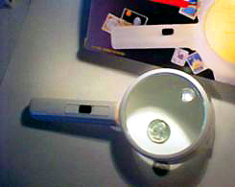  Лупа | Собирающая: 0 < а < f, b > а  Обычно b = d ≈ 25 см – расстояние наилучшего видения.  Изображение мнимое
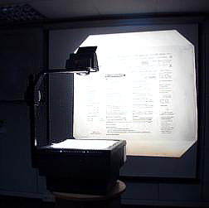  Проекционный аппарат | Собирающая: f < а < 2f, b > 2f,  b >> a.  Изображение действительное
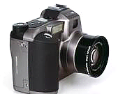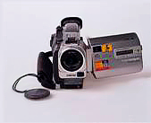  Фотоаппарат, видеокамера | Собирающая: а > 2f, f < b < 2f.  В режиме макросъемки возможно f < a < 2f.  Изображение действительное
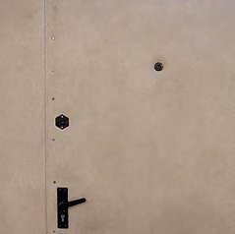  Дверной глазок | Рассеивающая: а > 2|f|.  Изображение мнимое
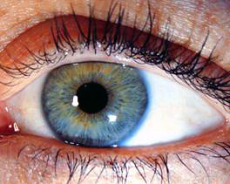  Глаз | Собирающая: а > 2f,  f < b < 2f.  Изображение действительное
Когда мы пользуемся лупой для чтения мелкого шрифта в книге, мы видим изображение за линзой, т.е. с той стороны, где находятся буквы-источники изображения. При этом изображение букв мнимое, прямое и увеличенное.
В фотоаппарате, видеокамере, проекционном аппарате необходимо получить действительное изображение.
В фотоаппарате или видеокамере собирающаяся в каждой точке изображения энергия света должна вызвать химическую реакцию или электронный сигнал.
Ясно, что в кадре фотопленки, размер которого равен нескольким сантиметрам, обычно получают уменьшенное изображение фотографируемых предметов, расположенных на больших расстояниях от линзы (хотя с помощью фотоаппарата получают и увеличенные фотографии насекомых).
В кинопроекторе свет попадает на точки экрана, создавая изображение кадра кинопленки на киноэкране. С помощью кинопроектора получают изображение маленького кадра кинопленки на большом экране кинотеатра. Для этого сам кадр располагают близко к фокусу линзы проектора.
Простейшая схема глаза содержит только одну собирающую линзу – хрусталик. За счет изменения его формы на сетчатке – экране – получается действительное уменьшенное изображение удаленных и близких предметов.
Взглянув в дверной глазок на непрошенного гостя, мы видим его прямое уменьшенное, мнимое изображение.
В реальных оптических системах обычно используют систему линз, изображение в которых получают построением хода луча в первой линзе, а затем во второй и т.д.
На рисунке приведены фотографии школьного телескопа и современного оптического микроскопа с вмонтированной цифровой видеокамерой, а также схемы хода лучей в этих приборах.
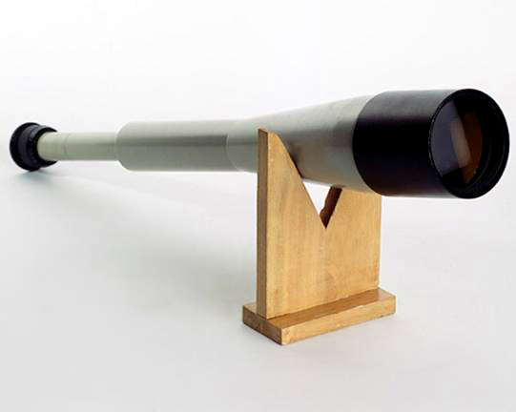
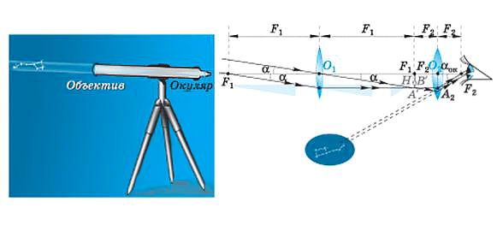
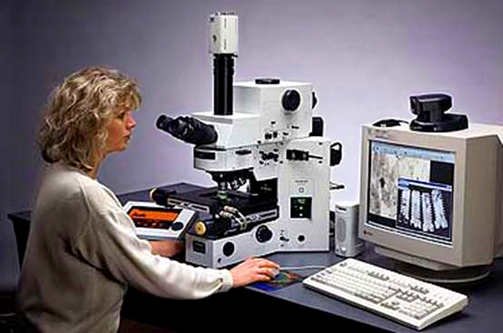
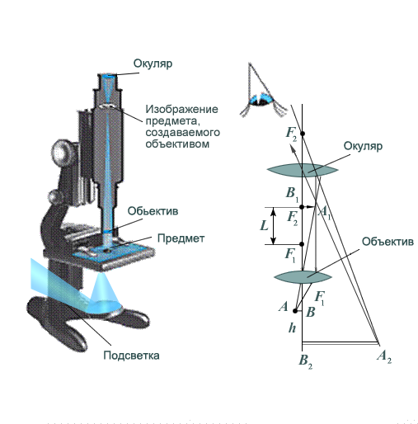
Человеческий глаз представляет собой сложную оптическую систему из трех линз, образованных жидкостью между роговицей и хрусталиком, прозрачным хрящом самого хрусталика и желеобразным стекловидным телом глазного яблока. Если форма хрусталика по тем или иным причинам не может измениться так, чтобы сформировать четкое изображение на сетчатке, то для коррекции зрения используют очки или контактные линзы. На рисунках показан принцип построения хода лучей в системе линз, моделирующих систему «очки–глаз» при близорукости (без очков хрусталик дает изображение удаленных от глаза предметов внутри глазного яблока) и дальнозоркости (без очков хрусталик дает изображение близкорасположенных предметов за глазным дном).
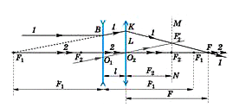 | 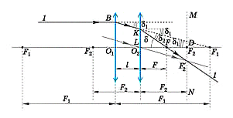
Схема хода лучей в системе двух линз, объясняющая функцию очков при близорукости | Схема хода лучей в системе двух линз, объясняющая функцию очков при дальнозоркости
В упрощенной модели, когда считается, что оптическая система глаза состоит из одного хрусталика, а линза очков вплотную прижимается к глазу, можно считать, что оптическая система «очки–глаз» имеет оптическую силу D = D_{глаза} + D_{очков}, так как это соотношение верно для двух линз, прижатых друг к другу.

